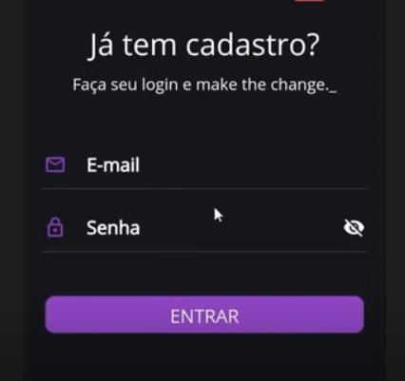

Vamos capturar o texto que o usuário digitou.